

INDICAÇÃO Nº. __________ /2018

O Vereador que este subscreve, vem de acordo com as normas regimentais, solicitar às Vossas Excelências, que seja enviada correspondência ao Excelentíssimo Senhor Deputado Estadual JEFERSON DOUGLAS SOARES ESTANISLAU (PMDB) com a finalidade de propor ao parlamentar que destine emenda no valor de R$150.000,00 (cento e cinquenta mil reais) para as obras sociais da comunidade ESTIVA.

JUSTIFICATIVA

Sabendo do empenho deste digníssimo Deputado Estadual, em melhorar e fomentar os projetos sociais realizados na cidade de Sete Lagoas e Região solicitamos que seja destinada uma emenda, para que os projetos existentes e em andamento possam realizar suas atividades em apoio à população e que novos projetos sejam criados.
A população de Estiva tem atuado de forma veemente em ações sociais e para dar continuidade aos planos e projetos em favor desta comunidade, espera que seja destinada uma emenda no valor de R$150.000,00 (Cento e cinquenta mil reais) para suprir as necessidades supracitadas.

Pelo exposto, aguardo a aprovação desta Indicação.

Sala das Sessões, 12 de Junho de 2018.
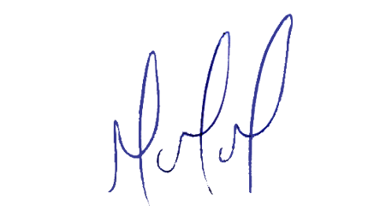
MILTON MARTINS
VEREADOR

